Resolución del Pleno del Instituto de Transparencia, Acceso a la Información Pública y Protección de Datos Personales del Estado de México y Municipios, con domicilio en Metepec, Estado de México, a quince de noviembre de dos mil veintitrés.
Visto el expediente formado con motivo del recurso de revisión 01104/INFOEM/IP/RR/2023, interpuesto por XXXXXXXX XXXXX XXXXXXX, en lo sucesivo la parte Recurrente, en contra de la respuesta a su solicitud por parte del Ayuntamiento de Toluca, en lo sucesivo el Sujeto Obligado, se procede a dictar la presente resolución con base en los siguientes:
I. A N T E C E D E N T E S
1. Solicitud de acceso a la información. El veintiséis de enero del dos mil veintitrés, la parte Recurrente presentó, a través del Sistema de Acceso a la Información Mexiquense, en lo subsecuente el SAIMEX, ante el Sujeto Obligado, la solicitud de acceso a la información pública, a la que se le asignó el número 00267/TOLUCA/IP/2023, mediante la cual requirió la información siguiente:
“Buenas tardes, me pueden informar lo siguiente: 1. Se me entregue vía versión publica, todos los documentos que acrediten la propiedad y posesión a favor del ayuntamiento sobre el inmueble que tienen registrado en el inventario de bienes inmuebles propiedad del municipio y que resulta ser el siguiente: “BODEGA ISSEMYM Y ÁREA VERDE” y que de acuerdo a dicho inventario, cuenta con clave catastral 101-05-201-01 2. Se me entregue vía versión pública, todos los documentos y planos manzaneros o catastrales que acrediten las medidas, colindancias y superficie del inmueble y que de acuerdo a dicho inventario, cuenta con clave catastral 101-05-201-01 3. Se me entregue vía versión publica, todos los documentos que acrediten la propiedad y posesión a favor del ayuntamiento sobre el inmueble que tienen registrado en el inventario de bienes inmuebles propiedad del municipio y que resulta ser el siguiente: “SERVICIO PUBLICO ESTACIONAMIENTO Y MODULO DE INFORMACIÓN TURISTICA” y que de acuerdo a dicho inventario, cuenta con clave catastral 101-01-055-01 4. Se me entregue vía versión pública, todos los documentos y planos manzaneros o catastrales que acrediten las medidas, colindancias y superficie del inmueble y que de acuerdo a dicho inventario, cuenta con clave catastral 101-01-055-01 5. Se me entregue vía versión publica, todos los documentos que acrediten la propiedad y posesión a favor del ayuntamiento sobre el inmueble que tienen registrado en el inventario de bienes inmuebles propiedad del municipio y que resulta ser el siguiente: “ESTACIONAMIENTO Y PLAZOLETA” y que de acuerdo a dicho inventario, cuenta con clave catastral 101-02-733-17 6. Se me entregue vía versión pública, todos los documentos y planos manzaneros o catastrales que acrediten las medidas, colindancias y superficie del inmueble y que de acuerdo a dicho inventario, cuenta con clave catastral 101-02-733-17 7. Se me entregue vía versión publica, todos los documentos que acrediten la propiedad y posesión a favor del ayuntamiento sobre el inmueble que tienen registrado en el inventario de bienes inmuebles propiedad del municipio y que resulta ser el siguiente: “ESTACIONAMIENTO” y que de acuerdo a dicho inventario, cuenta con clave catastral 101-03-214-31 8. Se me entregue vía versión pública, todos los documentos y planos manzaneros o catastrales que acrediten las medidas, colindancias y superficie del inmueble y que de acuerdo a dicho inventario, cuenta con clave catastral 101-03-214-31 9. Se me entregue vía versión publica, todos los documentos que acrediten la propiedad y posesión a favor del ayuntamiento sobre el inmueble que tienen registrado en el inventario de bienes inmuebles propiedad del municipio y que resulta ser el siguiente: “ESTACIONAMIENTO” y que de acuerdo a dicho inventario, cuenta con clave catastral 101-03-222-23 10. Se me entregue vía versión pública, todos los documentos y planos manzaneros o catastrales que acrediten las medidas, colindancias y superficie del inmueble y que de acuerdo a dicho inventario, cuenta con clave catastral 101-03-222-23 GRACIAS.” (Sic) (Énfasis añadido)

Modalidad de Entrega: A través de SAIMEX.

2. Respuesta. El diecisiete de febrero de dos mil veintitrés, el Sujeto Obligado remitió su respuesta a la solicitud de acceso a la información a través de SAIMEX, sustancialmente en los términos siguientes:
“En respuesta a la solicitud recibida, nos permitimos hacer de su conocimiento que con fundamento en el artículo 53, Fracciones: II, V y VI de la Ley de Transparencia y Acceso a la Información Pública del Estado de México y Municipios, le contestamos que:
En atención a la solicitud de información número 00267/TOLUCA/IP/2022, me permito adjuntar al presente la respuesta correspondiente. Sin más por el momento, le envío un cordial saludo.
ATENTAMENTE
Lic. Norma Sofía Pérez Martínez” (Sic)
Archivos adjuntos:
“Acta 165.pdf”: Acta de la Centésima Sexagésima Quinta Sesión Extraordinaria 2023 del Comité de Transparencia del Municipio de Toluca Administración 2022-2024, mediante la cual clasifica como reservada la información solicitada por cuanto hace a las claves catastrales 101-05-201-01 y 101-02-733-17.
“Respuesta 267.pdf”: Documento que se compone de cuatro fojas y en él se aprecian los siguientes pronunciamientos de los servidores públicos adscritos a la Tesorería Municipal y Secretaría del Ayuntamiento, medularmente señalan lo siguiente:
“…se detectó que los inmuebles descritos con clave catastral 101 01 055 01, 101 03 214 31, 101 03 214 31, 101 03 214 31, 101 03 222 23, 101 03 222 23, no corresponden con la descripción del domicilio referido por el solicitante, por tanto, dicha autoridad municipal, se encuentra imposibilitada en proporcionar la información requerida.
En cuanto a los inmuebles referidos, con Clave Catastral 101 05 201 01 y 101 02 733 17, advierte que, se encuentran ante un Procedimiento Jurídico de Escrituración, ante ello, no es posible remitir información hasta en tanto culmine dicho procedimiento.
Por su parte, la Secretaría del Ayuntamiento y Servidor Público Habilitado, informó que respecto a los documentos que acrediten la propiedad y posesión a favor del ayuntamiento sobre varios inmuebles que tienen registrado en el inventario de bienes inmuebles propiedad del municipio, esta se encuentra clasificada como reservada, toda vez que se encuentra en proceso administrativo, quedando bajo el acuerdo AT/CT/02/2023 de la Centésima Sexagésima Quinta Sesión Extraordinaria del Comité de Transparencia del Municipio de Toluca, de fecha diecisiete de febrero del dos mil veintitrés...” (Énfasis añadido)
3. Interposición del recurso de revisión. Inconforme con los términos de la respuesta emitida por parte del Sujeto Obligado, el veintisiete de febrero de dos mil veintitrés, la parte Recurrente interpuso el recurso de revisión a través de SAIMEX, en donde se manifestó de la siguiente manera:
a) Acto impugnado:
“La reserva de información por considerarla confidencial” (Sic)

b) Razones o motivos de inconformidad:
“Solicite al ayuntamiento de Toluca la entrega de documentación en versión pública que acredite la propiedad y posesión a su favor de diversos bienes que aparecen expresamente dentro de su inventario de bienes inmuebles, sin embargo, el ayuntamiento reservó y clasificó la información solicitada, argumentando que se encontraba impedido para entregarme dicha información porque los inmuebles de los cuales solicite información, se encontraban en trámites o procesos judiciales, pero en ningún momento me demostraron: 1. Cual o cuáles son los números de expedientes que radicaron por cada uno de dichos inmuebles, 2. En qué juzgado fueron radicados, 3. Qué tipo de juicios iniciaron 4. La fecha de inicio de dichos procedimientos 5. La etapa procesal de cada uno de dichos procedimientos Lo anterior estimó básico para determinar si dicha respuesta era válida o no, ya que no se tiene certeza de la fecha de inicio de dichos procedimientos. Aunado a lo anterior, debe decirse que el ayuntamiento no explica porque la entrega de dicha información en versión pública, afectará la resolución de dichos juicios, ya que lo único que se solicito fue la entrega de los documentos en versión pública (testando todos aquellos datos que incluyan nombres o datos sensibles); mismos que independientemente de que se encuentren en un juicio, el ayuntamiento tiene la obligación de tener una copia debidamente certificada en sus archivos.” (Sic) (Énfasis añadido)

4. Turno. De conformidad con el artículo 185 fracción I de la Ley de Transparencia y Acceso a la Información Pública del Estado de México y Municipios vigente, el presente recurso de revisión se turnó por el sistema electrónico del Instituto de Transparencia, Acceso a la Información Pública y Protección de Datos Personales del Estado de México y Municipios, a la Comisionada Guadalupe Ramírez Peña, a efecto de que analizara sobre su admisión o su desechamiento.

5. Admisión del Recurso de Revisión. El tres de marzo de dos mil veintitrés, este Instituto de Transparencia, Acceso a la Información Pública y Protección de Datos Personales del Estado de México y Municipios, admitió a trámite el recurso de revisión que ahora se resuelve, dando un plazo máximo de siete días hábiles para que las partes manifestaran lo que a su derecho resultara conveniente, ofrecieran pruebas, formularan alegatos y el Sujeto Obligado presentara su informe justificado.
6. Manifestaciones. Durante este plazo, se tiene constancia que el catorce de agosto de dos mil veintitrés, el Sujeto Obligado remitió su informe justificado mediante el archivo electrónico “RR1104_2023.pdf”, el cual se compone de diecinueve fojas y medularmente ratifica la respuesta vertida inicialmente, asimismo manifiesta que los puntos relativos a “1. Cual o cuáles son los números de expedientes que radicaron por cada uno de dichos inmuebles, 2. En qué juzgado fueron radicados, 3. Qué tipo de juicios iniciaron 4. La fecha de inicio de dichos procedimientos 5. La etapa procesal de cada uno de dichos procedimientos“, constituyen una plus petitio, toda vez que no fueron solicitados desde un inicio; una vez analizada esta documentación, es de señalar que este Organismo Garante determinó ponerla a disposición de la parte Recurrente, mediante acuerdo signado por la Comisionada Ponente, el ocho de noviembre de dos mil veintitrés. No se omite señalar que la persona solicitante omitió manifestarse durante el plazo establecido para tal efecto.
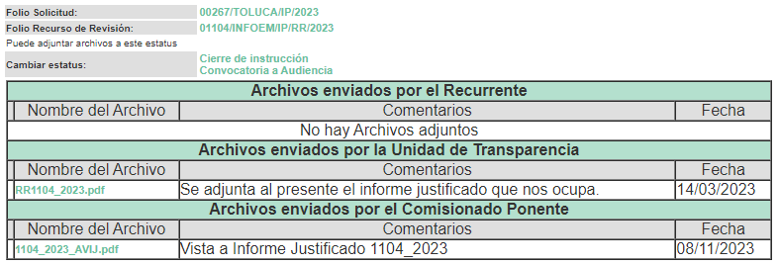
7. Ampliación del término para resolver. El ocho de noviembre del año dos mil veintitrés, con fundamento en el artículo 181, párrafo tercero de la Ley de Transparencia y Acceso a la Información Pública del Estado de México y Municipios, se acordó la ampliación del plazo para su resolución.
Este organismo garante no pasa por alto justificar, que el plazo para emitir la resolución en el presente asunto encuentra justificación en el alto número de recursos de revisión recibidos dentro del año dos mil veintidós, que, en comparación con los recibidos el año dos mil veintiuno dentro del mismo periodo, se incrementó aproximadamente un 300%, circunstancia atípica que ha rebasado las capacidades técnicas y humanas del personal encargado de la proyección de las resoluciones a dichos medios de impugnación.

Por ello, es menester precisar que, si bien se ha excedido el plazo para resolver el presente medio de impugnación, de conformidad con la ley de la materia, el plazo para emitir la resolución se encuentra justificado en los elementos para medir la razonabilidad de asuntos conforme a los parámetros establecidos por diversos órganos jurisdiccionales federales, aplicables también en procedimientos análogos, como el que nos ocupa.

Así, en términos de lo que establecen los artículos 8.1 y 25 de la Convención Americana sobre Derechos Humanos, los recursos deben ser sencillos y resolverse en el menor tiempo posible, tomando en consideración la dilación total del procedimiento; esto es, en un plazo razonable.

En ese sentido, el legislador fijó los términos procesales en las leyes, de manera general, sin que pudiera prever la variada gama de casos que son resueltos por los órganos jurisdiccionales o cuasi jurisdiccionales, tanto por la complejidad de los hechos, como por el número de casos que conocen.

Por ello, excepcionalmente, si un asunto es resuelto con posterioridad a los plazos señalados por la norma debe analizarse la razonabilidad del tiempo necesario para su resolución, atentos a los siguientes criterios:

- Complejidad del Asunto: La complejidad de la prueba, la pluralidad de sujetos procesales, el tiempo transcurrido, las características y contexto del recurso.

- Actividad Procesal del interesado. Acciones u omisiones del interesado.

- Conducta de la Autoridad: Las Acciones u omisiones realizadas en el procedimiento. Así como si la autoridad actuó con la debida diligencia.

d) La afectación generada en la situación jurídica de la persona involucrada en el proceso: Violación a sus derechos humanos.

De modo que, cuando se trate de un asunto excepcional, por alguna o todas las características mencionadas; o bien, cuando el ingreso de asuntos al órgano jurisdiccional o cuasi jurisdiccional respectivo supere notoriamente al que podría considerarse normal, debe concluirse que es una excluyente de responsabilidad en relación con la actuación del funcionario, como ha acontecido en el caso que nos ocupa.

Argumento que encuentra sustento en la jurisprudencia P./J. 32/92 emitida por el Pleno de la Suprema Corte de Justicia de la Nación de rubro “TÉRMINOS PROCESALES. PARA DETERMINAR SI UN FUNCIONARIO JUDICIAL ACTUÓ INDEBIDAMENTE POR NO RESPETARLOS SE DEBE ATENDER AL PRESUPUESTO QUE CONSIDERÓ EL LEGISLADOR AL FIJARLOS Y LAS CARACTERÍSTICAS DEL CASO.”, visible en la Gaceta del Seminario Judicial de la Federación con el registro digital 205635.

Razones por las cuales cabe concluir que, la resolución al recurso de revisión se solventa hasta esta fecha, debido a que existe una excesiva carga de trabajo en desproporción a la capacidad de los recursos materiales y humanos con que cuenta este Instituto para atender la enorme demanda de usuarios que acuden para que se les garantice su Derecho de acceso a la información Pública y Protección de Datos Personales, aunado a la complejidad de los hechos a los que se refieren, así como al volumen del expediente, la extensión de los escritos y pruebas aportadas y desahogadas por las partes; lo que impide la tramitación de los recursos dentro de los términos legales previamente establecidos por la Ley, por tratarse de causas de fuerza mayor.

Al respecto, también son de considerar los criterios sostenidos por el Cuarto Tribunal Colegiado en Materia Administrativa del Primer Circuito, cuyos rubros y datos de identificación son los siguientes:

“PLAZO RAZONABLE PARA RESOLVER. DIMENSIÓN Y EFECTOS DE ESTE CONCEPTO CUANDO SE ADUCE EXCESIVA CARGA DE TRABAJO.” consultable en el Seminario Judicial de la Federación y su gaceta, con el registro digital 2002351.

“PLAZO RAZONABLE PARA RESOLVER. CONCEPTO Y ELEMENTOS QUE LO INTEGRAN A LA LUZ DEL DERECHO INTERNACIONAL DE LOS DERECHOS HUMANOS.”, visible en el Seminario Judicial de la Federación y su gaceta, con el registro digital 2002350.

Por ello, este organismo garante comprometido con la tutela de los derechos humanos confiados, señala que este exceso de plazo legal para resolver el presente asunto, resulta de carácter excepcional.

8. Cierre de instrucción. Una vez transcurrido el periodo otorgado a las partes para realizar sus manifestaciones y no habiendo documentos que integrar al expediente, el catorce de noviembre de dos mil veintitrés, la Comisionada Ponente determinó el cierre de instrucción en términos de la fracción VI del artículo 185 de la Ley de Transparencia y Acceso a la Información Pública del Estado de México y Municipios.
En razón de que fue debidamente sustanciado el expediente electrónico y no existe diligencia pendiente de desahogo, se emite la Resolución que conforme a Derecho proceda, de acuerdo con los siguientes:
II. C O N S I D E R A N D O S

Primero. Competencia. El Instituto de Transparencia, Acceso a la Información Pública y Protección de Datos Personales del Estado de México y Municipios, es competente para conocer y resolver el presente recurso de revisión interpuesto por la parte Recurrente, conforme a lo dispuesto en los artículos 6, apartado A de la Constitución Política de los Estados Unidos Mexicanos; 5 párrafos trigésimo segundo, trigésimo tercero y trigésimo cuarto fracciones IV y V de la Constitución Política del Estado Libre y Soberano de México; 2, fracción II; 29, 36 fracciones I y II; 176, 178, 181, 185, fracción I, 186 y 188 de la Ley Transparencia y Acceso a la Información Pública del Estado de México y Municipios; 9, fracciones I y XXIII y 11 del Reglamento Interior del Instituto de Transparencia, Acceso a la Información Pública y Protección de Datos Personales del Estado de México y Municipios.
Segundo. Oportunidad y Procedibilidad del Recurso de Revisión. Previo al estudio del fondo del asunto, se procede a analizar los requisitos de oportunidad y procedibilidad que debe reunir el recurso de revisión interpuesto, previstos en los artículos 178 y 180 de la Ley de Transparencia y Acceso a la Información Pública del Estado de México y Municipios.
El recurso de revisión fue interpuesto dentro del plazo de quince días hábiles, previsto en el artículo 178 de la Ley de Transparencia, toda vez que el Sujeto Obligado respondió a la solicitud de información el diecisiete de febrero de dos mil veintitrés, mientras que el recurso de revisión se interpuso el veintisiete de febrero de dos mil veintitrés, esto es, el sexto día hábil posterior en que tuvo conocimiento de la respuesta impugnada.
En este sentido, al considerar la fecha en que se formuló la solicitud y la fecha en que respondió a esta el Sujeto Obligado; así como la fecha en que se interpuso el recurso de revisión, se concluye que el presente recurso de revisión se encuentra dentro de los márgenes temporales previstos las disposiciones legales referidas.
Así también, por cuanto hace a la procedibilidad del recurso de revisión, una vez realizado el análisis de los formatos de interposición del recurso, se concluye la acreditación plena de los elementos formales precisados por el artículo 180 de la Ley de Transparencia y Acceso a la Información Pública del Estado de México y Municipios, en atención a que fue presentado mediante el formato visible en el SAIMEX.
Ahora bien, resulta procedente la interposición del recurso, según lo aducido por la parte recurrente en sus razones o motivos de inconformidad, de acuerdo al artículo 179, fracción II de la Ley de Transparencia y Acceso a la Información Pública del Estado de México y Municipios; que a la letra dice:
“Artículo 179. El recurso de revisión es un medio de protección que la Ley otorga a los particulares, para hacer valer su derecho de acceso a la información pública, y procederá en contra de las siguientes causas:
…
II. La clasificación de la información;” (Énfasis añadido)
Tercero. Materia de la revisión. De la revisión a las constancias y documentos que obran en el expediente electrónico se advierte, que el tema sobre el que este Organismo Garante de Transparencia y Acceso a la Información se pronunciará será: verificar si la respuesta otorgada por el Sujeto Obligado son adecuados y suficientes para satisfacer el derecho de acceso a la información pública de la parte Recurrente, o en su defecto, en caso de ser procedente, ordenar la entrega de información oportuna.
Cuarto. Estudio del asunto. Antes de entrar al análisis de los pronunciamientos del Sujeto Obligado en la respuesta proporcionada, es necesario mencionar que el derecho de acceso a la información está consagrado en instrumentos internacionales de los cuales el Estado Mexicano se ha adherido, sin oponer reserva alguna sobre lo que nos interesa, adoptando dichas disposiciones al Derecho Interno, específicamente a nivel Constitucional, tal y como lo prevén los arábigos 1 párrafos primero, segundo y tercero y 6 apartado A fracciones I, II, III, IV, V, VI y VII que a la letra señalan:
Artículo 1o. En los Estados Unidos Mexicanos todas las personas gozarán de los derechos humanos reconocidos en esta Constitución y en los tratados internacionales de los que el Estado Mexicano sea parte, así como de las garantías para su protección, cuyo ejercicio no podrá restringirse ni suspenderse, salvo en los casos y bajo las condiciones que esta Constitución establece.
Las normas relativas a los derechos humanos se interpretarán de conformidad con esta Constitución y con los tratados internacionales de la materia favoreciendo en todo tiempo a las personas la protección más amplia.
Todas las autoridades, en el ámbito de sus competencias, tienen la obligación de promover, respetar, proteger y garantizar los derechos humanos de conformidad con los principios de universalidad, interdependencia, indivisibilidad y progresividad. En consecuencia, el Estado deberá prevenir, investigar, sancionar y reparar las violaciones a los derechos humanos, en los términos que establezca la ley
[…]
“Artículo 6o.
[...]
A. Para el ejercicio del derecho de acceso a la información, la Federación y las entidades federativas, en el ámbito de sus respectivas competencias, se regirán por los siguientes principios y bases:
I. Toda la información en posesión de cualquier autoridad, entidad, órgano y organismo de los Poderes Ejecutivo, Legislativo y Judicial, órganos autónomos, partidos políticos, fideicomisos y fondos públicos, así como de cualquier persona física, moral o sindicato que reciba y ejerza recursos públicos o realice actos de autoridad en el ámbito federal, estatal y municipal, es pública y sólo podrá ser reservada temporalmente por razones de interés público y seguridad nacional, en los términos que fijen las leyes. En la interpretación de este derecho deberá prevalecer el principio de máxima publicidad. Los sujetos obligados deberán documentar todo acto que derive del ejercicio de sus facultades, competencias o funciones, la ley determinará los supuestos específicos bajo los cuales procederá la declaración de inexistencia de la información.
II. La información que se refiere a la vida privada y los datos personales será protegida en los términos y con las excepciones que fijen las leyes.
III. Toda persona, sin necesidad de acreditar interés alguno o justificar su utilización, tendrá acceso gratuito a la información pública, a sus datos personales o a la rectificación de éstos.
IV. Se establecerán mecanismos de acceso a la información y procedimientos de revisión expeditos que se sustanciarán ante los organismos autónomos especializados e imparciales que establece esta Constitución.
V. Los sujetos obligados deberán preservar sus documentos en archivos administrativos actualizados y publicarán, a través de los medios electrónicos disponibles, la información completa y actualizada sobre el ejercicio de los recursos públicos y los indicadores que permitan rendir cuenta del cumplimiento de sus objetivos y de los resultados obtenidos.
VI. Las leyes determinarán la manera en que los sujetos obligados deberán hacer pública la información relativa a los recursos públicos que entreguen a personas físicas o morales.
VII. La inobservancia a las disposiciones en materia de acceso a la información pública será sancionada en los términos que dispongan las leyes. [...]
Esto es, que cualquier persona tiene el derecho al acceso de la información pública, información que consiste en aquella que sea generada, obtenida, adquirida, transformada, administrada o en posesión de los Sujetos Obligados, como así también lo señala la Ley de Transparencia y Acceso a la Información Pública del Estado de México y Municipios en su artículo 4, que toda la información generada, obtenida, adquirida, transformada, administrada o en posesión de los sujetos obligados, es pública y accesible, de manera permanente a cualquier persona, privilegiando el principio de máxima publicidad, como así lo establece dicha determinación, que a continuación se transcribe para un mejor entendimiento:
“Artículo 4. El derecho humano de acceso a la información pública es la prerrogativa de las personas para buscar, difundir, investigar, recabar, recibir y solicitar información pública, sin necesidad de acreditar personalidad ni interés jurídico.
Toda la información generada, obtenida, adquirida, transformada, administrada o en posesión de los sujetos obligados es pública y accesible de manera permanente a cualquier persona, en los términos y condiciones que se establezcan en los tratados internacionales de los que el Estado mexicano sea parte, en la Ley General, la presente Ley y demás disposiciones de la materia, privilegiando el principio de máxima publicidad de la información. Solo podrá ser clasificada excepcionalmente Ley de Transparencia y Acceso a la Información Pública del Estado de México y Municipios 29 como reservada temporalmente por razones de interés público, en los términos de las causas legítimas y estrictamente necesarias previstas por esta Ley.
Los sujetos obligados deben poner en práctica, políticas y programas de acceso a la información que se apeguen a criterios de publicidad, veracidad, oportunidad, precisión y suficiencia en beneficio de los solicitantes.”(Sic)
De lo precedente, se desprende que los Sujetos Obligados tiene la obligación o deber de atender las solicitudes de acceso a la información pública que se les hagan de su conocimiento y proporcionar la información pública que obren en su poder como así lo establece el artículo 12 de la Ley de Transparencia y Acceso a la Información Pública del Estado de México y Municipios, el cual a la letra dice:
“Artículo 12. Quienes generen, recopilen, administren, manejen, procesen, archiven o conserven información pública serán responsables de la misma en los términos de las disposiciones jurídicas aplicables.
Los sujetos obligados sólo proporcionarán la información pública que se les requiera y que obre en sus archivos y en el estado en que ésta se encuentre. La obligación de proporcionar información no comprende el procesamiento de la misma, ni el presentarla conforme al interés del solicitante; no estarán obligados a generarla, resumirla, efectuar cálculos o practicar investigaciones.” (Sic)
Es decir, que el derecho de acceso a la información pública se satisface en aquellos casos en que se entregue documento en que conste la información requerida, toda vez que, los Sujetos Obligados no tienen el deber de generar, poseer o administrar la información pública con el grado de detalle solicitado; esto es, que no tienen el deber de generar un documento ad hoc, para satisfacer el derecho de acceso a la información pública, como así lo establece el criterio 03/17 emitido por el Instituto Nacional de Transparencia, Acceso a la Información Pública y Protección de Datos Personales, el cual señala lo siguiente:
03/17
“NO EXISTE OBLIGACIÓN DE ELABORAR DOCUMENTOS AD HOC PARA ATENDER LAS SOLICITUDES DE ACCESO A LA INFORMACIÓN.
Los artículos 129 de la Ley General de Transparencia y Acceso a la Información Pública y 130, párrafo cuarto, de la Ley Federal de Transparencia y Acceso a la Información Pública, señalan que los sujetos obligados deberán otorgar acceso a los documentos que se encuentren en sus archivos o que estén obligados a documentar, de acuerdo con sus facultades, competencias o funciones, conforme a Las características físicas de la información o del lugar donde se encuentre. Por lo anterior, los sujetos obligados deben garantizar el derecho de acceso a la información del particular, proporcionando la información con la que cuentan en el formato en que la misma obre en sus archivos; sin necesidad de elaborar documentos ad hoc para atender las solicitudes de información."(Sic)
Por otra parte, y aunado a lo antepuesto, el último párrafo del artículo 24 de la Ley de la materia, dispone que los Sujetos Obligados sólo proporcionarán la información pública que generen, administren o posean en el ejercicio de sus atribuciones; por consiguiente, la información pública se encuentra a disposición de cualquier persona, lo que implica que es deber de los Sujetos Obligados, garantizar el Derecho de Acceso a la Información Pública.
Siempre y cuando no se trate de información reservada o clasificada, que difundirla pondría en riesgo la seguridad jurídica y física del titular de la información, debiendo tener audacia los Sujetos Obligados para cuidar esta información a través del acuerdo clasificatorio del comité de transparencia y la versión pública que emita el servidor público habilitado de cada Sujeto Obligado; como así se establece en la Ley de Transparencia y Acceso a la Información Pública del Estado de México y Municipios.
En conclusión, el derecho de acceso a la información pública, consiste en que la información solicitada conste en un documento en cualquiera de sus formas, a saber: expedientes, reportes, estudios, actas, resoluciones, oficios, correspondencia, acuerdos, directivas, directrices, circulares, contratos, convenios, instructivos, notas, memorandos, estadísticas o bien, cualquier otro registro que documente el ejercicio de las facultades, funciones y competencias de los Sujetos Obligados; los que, podrán estar en cualquier medio, sea escrito, impreso, sonoro, visual, electrónico, informático u holográfico de conformidad con el artículo 3, fracción XI de la Ley de la materia, el cual señala lo siguiente:
“Artículo 3. Para los efectos de la presente Ley se entenderá por:
…
XI. Documento: Los expedientes, reportes, estudios, actas, resoluciones, oficios, correspondencia, acuerdos, directivas, directrices, circulares, contratos, convenios, instructivos, notas, memorandos, estadísticas o bien, cualquier otro registro que documente el ejercicio de las facultades, funciones y competencias de los sujetos obligados, sus servidores públicos e integrantes, sin importar su fuente o fecha de elaboración. Los documentos podrán estar en cualquier medio, sea escrito, impreso, sonoro, visual, electrónico, informático u holográfico…” (Sic)
Siendo aplicable, el Criterio de interpretación en el orden administrativo número 0002-11, emitido por Acuerdo del Pleno del Instituto de Transparencia y Acceso a la Información Pública del Estado de México y Municipios; publicado en el Periódico Oficial del Gobierno del Estado Libre y Soberano de México “Gaceta del Gobierno”, el diecinueve de octubre de dos mil once, cuyo rubro y texto refieren lo siguiente:
“CRITERIO 0002-11
INFORMACIÓN PÚBLICA, CONCEPTO DE, EN MATERIA DE TRANSPARENCIA. INTERPRETACIÓN SISTEMÁTICA DE LOS ARTÍCULOS 2°, FRACCIÓN V, XV, Y XVI, 3°, 4°, 11 Y 41. De conformidad con los artículos antes referidos, el derecho de acceso a la información pública, se define en cuanto a su alcance y resultado material, el acceso a los archivos, registros y documentos públicos, administrados, generados o en posesión de los órganos u organismos públicos, en virtud del ejercicio de sus funciones de derecho público, sin importar su fuente, soporte o fecha de elaboración.
En consecuencia el acceso a la información se refiere a que se cumplan cualquiera de los siguientes tres supuestos:
- Que se trate de información registrada en cualquier soporte documental, que en ejercicio de las atribuciones conferidas, sea generada por los Sujetos Obligados;
- Que se trate de información registrada en cualquier soporte documental, que en ejercicio de las atribuciones conferidas, sea administrada por los Sujetos Obligados, y
3. Que se trate de información registrada en cualquier soporte documental, que en ejercicio de las atribuciones conferidas, se encuentre en posesión de los Sujetos Obligados.” (Énfasis añadido)
De ahí que el Sujeto Obligado cuenta con el deber de satisfacer las solicitudes de acceso a la información que le sean formuladas y entregar la información pública que obre en sus archivos; más aún si la misma se trata de información pública de oficio la cual se relaciona con aquella que se genere de acuerdo con sus facultades, atribuciones señaladas por la Ley en la materia, así como de interés público, es decir, aquella que resulta relevante o beneficiosa para la sociedad y no simplemente de interés individual, y cuya divulgación resulta útil para que el público comprenda las actividades que llevan a cabo los Sujetos Obligados.
Ahora bien, para profundizar en el estudio del presente asunto, es conveniente recordar que la parte solicitante requirió al Sujeto Obligado, le proporcionara lo siguiente:
- De los inmuebles que cuentan con las claves catastrales 101-05-201-01, 101-01-055-01, 101-02-733-17, 101-03-214-31 y 101-03-222-23:
1.- Todos los documentos que acrediten la propiedad y posesión a favor del ayuntamiento.
2.- Todos los documentos y planos manzaneros o catastrales que acrediten las medidas, colindancias y superficie del inmueble.
En respuesta, el Sujeto Obligado remitió los pronunciamientos de los servidores públicos habilitados de la Tesorería Municipal y la Secretaría del Ayuntamiento, quienes señalaron lo siguiente:
“…se detectó que los inmuebles descritos con clave catastral 101 01 055 01, 101 03 214 31, 101 03 214 31, 101 03 214 31, 101 03 222 23, 101 03 222 23, no corresponden con la descripción del domicilio referido por el solicitante, por tanto, dicha autoridad municipal, se encuentra imposibilitada en proporcionar la información requerida.
En cuanto a los inmuebles referidos, con Clave Catastral 101 05 201 01 y 101 02 733 17, advierte que, se encuentran ante un Procedimiento Jurídico de Escrituración, ante ello, no es posible remitir información hasta en tanto culmine dicho procedimiento.
Por su parte, la Secretaría del Ayuntamiento y Servidor Público Habilitado, informó que respecto a los documentos que acrediten la propiedad y posesión a favor del ayuntamiento sobre varios inmuebles que tienen registrado en el inventario de bienes inmuebles propiedad del municipio, esta se encuentra clasificada como reservada, toda vez que se encuentra en proceso administrativo, quedando bajo el acuerdo AT/CT/02/2023 de la Centésima Sexagésima Quinta Sesión Extraordinaria del Comité de Transparencia del Municipio de Toluca, de fecha diecisiete de febrero del dos mil veintitrés...” (Énfasis añadido)
Asimismo, adjuntó el Acta de la Centésima Sexagésima Quinta Sesión Extraordinaria 2023 del Comité de Transparencia del Municipio de Toluca Administración 2022-2024, mediante la cual clasifica como reservada la información solicitada por cuanto hace a las claves catastrales 101-05-201-01 y 101-02-733-17.
En esta tesitura, una vez conocida la respuesta emitida por el Sujeto Obligado, la parte Recurrente, al no estar conforme con los términos de la misma, interpuso el recurso de revisión que nos ocupa, donde su inconformidad medularmente versa sobre la clasificación de la información.
Así las cosas, durante la etapa de manifestaciones, se tiene que el Sujeto Obligado ratificó su respuesta inicial, mientras que la parte Recurrente fue omisa en pronunciarse, por lo tanto, se tiene por precluido su derecho para tal efecto.
Expuestas las posturas de las partes, conviene iniciar el presente estudio señalando que del análisis al escrito recursal, se advierte en las razones o motivos de inconformidad que la parte Recurrente peticiona los siguientes puntos: “1. Cual o cuáles son los números de expedientes que radicaron por cada uno de dichos inmuebles, 2. En qué juzgado fueron radicados, 3. Qué tipo de juicios iniciaron 4. La fecha de inicio de dichos procedimientos 5. La etapa procesal de cada uno de dichos procedimientos Lo anterior estimó básico para determinar si dicha respuesta era válida o no, ya que no se tiene certeza de la fecha de inicio de dichos procedimientos.”, los cuales no fueron solicitados, como se desprende del antecedente marcado con el numeral uno de la presente resolución, por lo que constituyen en su totalidad nuevos requerimientos de información, configurándose así lo que se conoce como plus petitio, que consiste en una ampliación a su requerimiento informativo, argumentos que no son susceptibles de ser valorados en términos de la fracción VII del Artículo 191 de la Ley de Transparencia y Acceso a la Información Pública del Estado de México y Municipios, pues la parte Recurrente formuló nuevos cuestionamientos, en los que solicitó información que no formó parte de su solicitud inicial y por lo tanto son inatendibles a través del recurso de revisión.
En este tenor, es posible determinar que para el caso que nos ocupa, los argumentos formulados como motivos o razones de inconformidad son una ampliación a la solicitud inicial y corresponden a nuevos requerimientos de información, que no se encuentran relacionados con lo solicitado en un primer momento.
En este orden de ideas, una vez formulada su solicitud inicial, los particulares no pueden modificarla o ampliarla a través de posteriores promociones o en el momento de ingresar su recurso de revisión; por tanto, la materia de las solicitudes de información se circunscribe a que se permita el acceso a los documentos inicialmente solicitados y en su caso a los aclarados o corregidos.
Robustece lo anterior lo plasmado en el criterio orientador número 01/17 emitido por el Instituto Nacional de Transparencia, Acceso a la Información y Protección de Datos Personales, INAI, que lleva por rubro y texto lo que a continuación se transcribe:
“Es improcedente ampliar las solicitudes de acceso a información, a través de la interposición del recurso de revisión. En términos de los artículos 155, fracción VII de la Ley General de Transparencia y Acceso a la Información Pública, y 161, fracción VII de la Ley Federal de Transparencia y Acceso a la Información Pública, en aquellos casos en que los recurrentes, mediante su recurso de revisión, amplíen los alcances de la solicitud de información inicial, los nuevos contenidos no podrán constituir materia del procedimiento a sustanciarse por el Instituto Nacional de Transparencia, Acceso a la Información y Protección de Datos Personales; actualizándose la hipótesis de improcedencia respectiva.”
Por lo anterior, dichos requerimientos no serán susceptibles de análisis alguno, no obstante, si es del interés de la persona solicitante el conocer esta información, se dejan a salvo sus derechos para efecto de que presente las solicitudes que estime convenientes.
Continuando con el análisis, debemos recordar que en la respuesta se actualizaron dos supuestos, a saber:
1.- El servidor público habilitado de la Tesorería Municipal refirió que “…se detectó que los inmuebles descritos con clave catastral 101 01 055 01, 101 03 214 31, 101 03 214 31, 101 03 214 31, 101 03 222 23, 101 03 222 23, no corresponden con la descripción del domicilio referido por el solicitante, por tanto, dicha autoridad municipal, se encuentra imposibilitada en proporcionar la información requerida…”
2.- El servidor público habilitado de la Tesorería Municipal refirió que “En cuanto a los inmuebles referidos, con Clave Catastral 101 05 201 01 y 101 02 733 17, advierte que, se encuentran ante un Procedimiento Jurídico de Escrituración, ante ello, no es posible remitir información hasta en tanto culmine dicho procedimiento…”
Es de precisar que dicha circunstancia es replicada por el servidor público habilitado de la Secretaría del Ayuntamiento quien informó que respecto a los documentos que acrediten la propiedad y posesión a favor del ayuntamiento de los inmuebles previamente referidos que tienen registrado en el inventario de bienes inmuebles propiedad del municipio, dicha información se encuentra clasificada como reservada, toda vez que se encuentra en proceso administrativo, quedando bajo el acuerdo AT/CT/02/2023 de la Centésima Sexagésima Quinta Sesión Extraordinaria del Comité de Transparencia del Municipio de Toluca, de fecha diecisiete de febrero del dos mil veintitrés.

Así las cosas, de un ejercicio de interpretación a los motivos de inconformidad de la parte Recurrente, se tiene que en estricto sentido versan sobre la clasificación de la información reservada, es decir, únicamente impugna la reserva de los documentos de los inmuebles referidos, con Clave Catastral 101 05 201 01 y 101 02 733 17, por lo tanto, se reitera que los motivos de inconformidad aducidos, no versan sobre la totalidad de la información proporcionada por el Sujeto Obligado, pues la parte Recurrente manifestó de manera expresa su inconformidad respecto de la clasificación de la información, la cual únicamente se dio en dos inmuebles.
En este orden de ideas, la parte de la respuesta que no fue impugnada, concerniente a la imposibilidad de proporcionar información respecto de los inmuebles con clave catastral 101 01 055 01, 101 03 214 31, 101 03 214 31, 101 03 214 31, 101 03 222 23, 101 03 222 23, deben declararse consentidos, toda vez que, al no haber realizado manifestaciones de inconformidad al respecto, no pueden producirse efectos jurídicos tendientes a revocar, confirmar o modificar el acto reclamado, ya que, en el caso concreto se infiere que la información proporcionada por el Sujeto Obligado, satisface la solicitud presentada.
Lo anterior es así, debido a que cuando un Recurrente impugna la respuesta del Sujeto Obligado, y este no expresa Razón o Motivo de Inconformidad en contra de todos los rubros solicitados, dichos rubros deben declararse atendidos, pues se entiende que la parte Recurrente está conforme con la información entregada al no contravenir la misma. Sirve de Apoyo a lo anterior, por analogía la Tesis Jurisprudencial Número 3ª./J.7/91, Publicada en el Semanario Judicial de la Federación y su Gaceta bajo el número de registro 174,177, que establece lo siguiente:
“REVISIÓN EN AMPARO. LOS RESOLUTIVOS NO COMBATIDOS DEBEN DECLARARSE FIRMES. Cuando algún resolutivo de la sentencia impugnada afecta a la recurrente, y ésta no expresa agravio en contra de las consideraciones que le sirven de base, dicho resolutivo debe declararse firme. Esto es, en el caso referido, no obstante que la materia de la revisión comprende a todos los resolutivos que afectan a la recurrente, deben declararse firmes aquéllos en contra de los cuales no se formuló agravio y dicha declaración de firmeza debe reflejarse en la parte considerativa y en los resolutivos debe confirmarse la sentencia recurrida en la parte correspondiente.”
Consecuentemente, se reitera que la parte de la solicitud que no fue impugnada debe declararse consentida por la parte Recurrente, en razón de que no se realizaron manifestaciones de inconformidad, por lo que no pueden producirse efectos jurídicos tendentes a revocar, confirmar o modificar el acto reclamado ya que se infiere un consentimiento de la parte Recurrente ante la falta de impugnación eficaz.
Sirve de sustento a lo anterior por analogía la tesis jurisprudencial número VI.3o.C. J/60, publicada en el Semanario Judicial de la Federación y su Gaceta bajo el número de registro 176,608 que a la letra dice:
“ACTOS CONSENTIDOS. SON LOS QUE NO SE IMPUGNAN MEDIANTE EL RECURSO IDÓNEO. Debe reputarse como consentido el acto que no se impugnó por el medio establecido por la ley, ya que si se hizo uso de otro no previsto por ella o si se hace una simple manifestación de inconformidad, tales actuaciones no producen efectos jurídicos tendientes a revocar, confirmar o modificar el acto reclamado en amparo, lo que significa consentimiento del mismo por falta de impugnación eficaz.”
Ahora bien, a efecto de garantizar el efectivo ejercicio del derecho de acceso a la información pública que asiste al particular, resulta conveniente reiterar que el presente análisis versará en estricto sentido respecto de los puntos impugnados, es decir, de la reserva de los documentos de los inmuebles referidos, con Clave Catastral 101 05 201 01 y 101 02 733 17.
Para iniciar el presente análisis resulta importante mencionar que de las constancias que integran el expediente electrónico relacionado con el recurso de revisión materia de estudio, se colige que el Sujeto Obligado no niega la competencia para conocer de la información solicitada, sino por el contrario, con la reserva de la información asevera que es competente para conocer de la solicitud de información, lo anterior es así, ya que el estudio enunciado tiene por objeto determinar si el Sujeto Obligado genera, posee o administra la información solicitada, sin embargo, en aquellos casos en que este ha asumido la competencia, por consiguiente, sería ocioso y a nada práctico nos conduciría su estudio, ya que, se insiste, el ente obligado asumió la competencia referida, motivo por el cual se actualiza el supuesto previsto en el artículo 12 de la legislación aplicable en la materia.
Ahora bien, debemos tener en cuenta que el Sujeto Obligado clasificó la información como reservada en términos del artículo 113, fracción VI de la Ley General de Transparencia y Acceso a la Información Pública, así como del artículo 140 fracción V, numeral 1 de la Ley de Transparencia y Acceso a la Información Pública del Estado de México y Municipios y, para ello, proporcionó el Acta del Comité de Transparencia, mediante la cual se aprobó dicha clasificación.

Por lo que, es necesario referir que conforme al artículo 20 de la Ley de Transparencia y Acceso a la Información Pública del Estado de México y Municipios, ante la negativa de acceso a la información o su inexistencia, el sujeto obligado deberá demostrar que esto encuadra en alguna de las excepciones establecidas en la normatividad aplicable.

En ese orden de ideas, es de señalar que las excepciones al derecho de acceso a la información consisten en que la documentación sea inexistente, se encuentre clasificada, o bien, el Sujeto Obligado sea incompetente para contar con esta; esto es, la negativa de acceso a la información recae cuando la documentación no se encuentre en los archivos del sujeto obligado, o bien exista, pero no pueda proporcionarse por contener datos confidenciales o reservados.

Así, en los artículos 122, 128 y 130 de la Ley Transparencia y Acceso a la Información Pública del Estado de México y Municipios, se prevé que la clasificación es el proceso mediante el cual los sujetos obligados determinan que la información en su poder, actualiza alguno de los supuestos de reserva o confidencialidad, además, que dichos entes deberán aplicar de manera restrictiva y limitada, las excepciones al derecho de acceso a la información, por lo que, tendrán que acreditar la procedencia.

Por lo cual, en los casos en que se niegue el acceso a la información, por actualizarse alguno de los supuestos de clasificación, el Comité de Transparencia deberá confirmar, modificar o revocar la decisión; además, deberá motivar la confirmación de dicha situación, señalando las razones, motivos o circunstancias especiales que llevaron al sujeto obligado a concluir que en el caso particular se ajusta al supuesto previsto por la norma legal invocada como fundamento.

En el presente caso, el Sujeto Obligado hizo entrega del acuerdo número AT/CT/02/2023, relativo a la Centésima Sexagésima Quinta Sesión Extraordinaria del Comité de Transparencia del Municipio de Toluca, de fecha diecisiete de febrero del dos mil veintitrés, mediante el cual aprobó la reserva de la información en términos del artículo 113, fracciones VI, X y XI de la Ley General de Transparencia y Acceso a la Información Pública, así como del artículo 140 fracción V, numeral 1, VIII y X, segundo párrafo de la Ley de Transparencia y Acceso a la Información Pública del Estado de México y Municipios, los cuales se citan a continuación para mejor proveer del presente estudio:

Ley General de Transparencia y Acceso a la Información Pública:
“Capítulo II
De la Información Reservada

Artículo 113. Como información reservada podrá clasificarse aquella cuya publicación:
…
VI. Obstruya las actividades de verificación, inspección y auditoría relativas al cumplimiento de las leyes o afecte la recaudación de contribuciones;
…
X. Afecte los derechos del debido proceso;
XI. Vulnere la conducción de los Expedientes judiciales o de los procedimientos administrativos seguidos en forma de juicio, en tanto no hayan causado estado;
…”

Ley de Transparencia y Acceso a la Información Pública del Estado de México y Municipios:

“Artículo 140. El acceso a la información pública será restringido excepcionalmente, cuando por razones de interés público, ésta sea clasificada como reservada, conforme a los criterios siguientes:
…

V. Aquella cuya divulgación obstruya o pueda causar un serio perjuicio a:
1. Las actividades de fiscalización, verificación, inspección, comprobación y auditoría sobre el cumplimiento de las Leyes; o;
…
VIII. Vulnere la conducción de los expedientes judiciales o de los procedimientos administrativos seguidos en forma de juicio, en tanto no hayan quedado firmes;
…
X…
Cuando se trate de información sobre estudios y proyectos cuya divulgación pueda causar daños al interés del Estado o suponga un riesgo para su realización, siempre que esté directamente relacionado con procesos o procedimientos administrativos o judiciales que no hayan quedado firmes; y”

Es decir, fundamentó su clasificación en una actividad de verificación, inspección y auditoría relativas al cumplimiento de las leyes o afecten a la recaudación de contribuciones.

Por otro lado, para mejor proveer del presente estudio, resulta necesario, analizar dicho Acuerdo de Reserva de la información antes referido, entregado por el Sujeto Obligado, en su respuesta, a fin de establecer si el Comité de Transparencia cumplió cabalmente con las formalidades exigidas por con el artículo 113 de la Ley General de Transparencia y Acceso a la Información Pública, numeral trigésimo fracción I de los Lineamientos Generales en Materia de Clasificación y Desclasificación de la Información, así como para la Elaboración de Versiones Públicas, así como los artículos 91, 128, 129, 140, fracción VIII y 141, de la Ley de Transparencia y Acceso a la Información Pública del Estado de México y Municipios:
Elementos del acuerdo de clasificación | Contenido | Cumple
Número de folio de la solicitud | 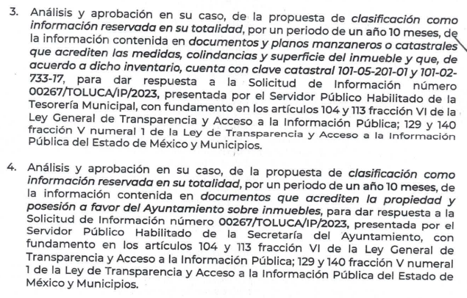 | Sí
Referencia de la información solicitada |  | Sí
Causal aplicable del artículo 113 de la Ley General, vinculándola con el Lineamiento específico del presente ordenamiento y, cuando corresponda, el supuesto normativo que expresamente le otorga el carácter de información reservada | 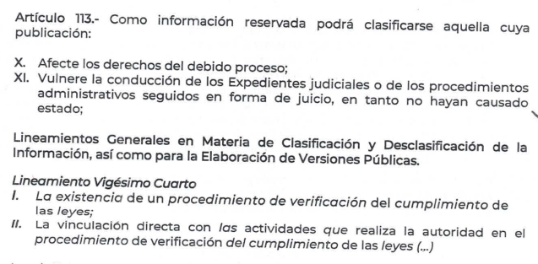  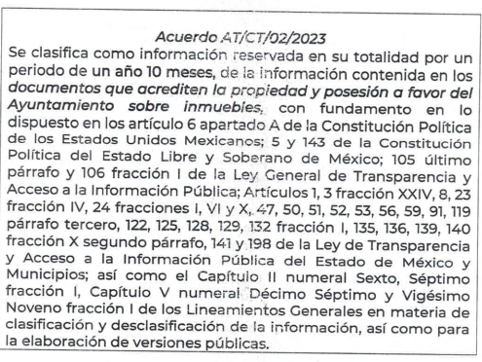 | No  Observaciones: 1.- En la primera foja del acuerdo hace referencia a la fracción VI del artículo 113, sin embargo, de manera posterior en el acuerdo, invocan las fracciones X y XI.  2.-Se advierte que el Sujeto Obligado está fundamentando con Lineamientos que no se encuentran vigentes pues el numeral Sexto se derogó con la reforma del 18 de noviembre de 2022.  3.-El Lineamiento Vigésimo Cuarto no es aplicable, toda vez que nos encontramos ante un supuesto en el que se verifique cumplimiento de las normas.  4.-Las fracciones X y XI del 113 no son aplicables, toda vez que la divulgación de la información solicitada no vulnera el debido proceso ni la conducción de los Expedientes judiciales o de los procedimientos administrativos seguidos en forma de juicio, además los lineamientos tampoco son aplicables.
Fundamento y Motivación Legal | 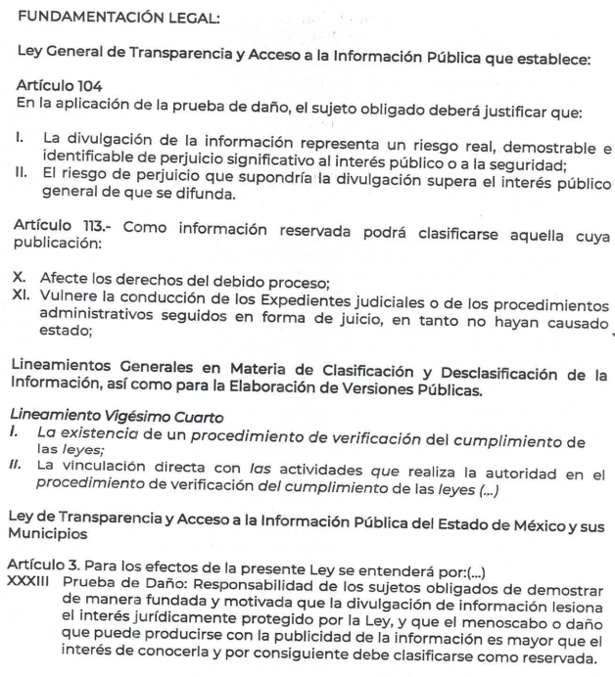 | No
Conexión entre los fundamentos y motivos que dieron origen a la Reserva de la información | 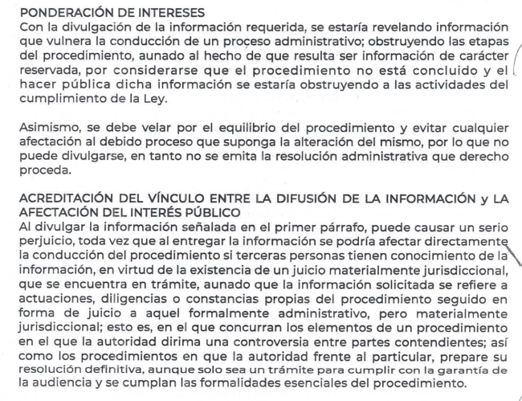 | No  Observaciones: Se considera que no existe un nexo entre el fundamento legal y la motivación expuesta, toda vez que dentro de la argumentación no se está encuadrando el supuesto jurídico dentro del hecho que dé origen a la reserva.
Elementos de la prueba de daño
Riesgo Real, Demostrable e Identificable  (Modo, Tiempo y Lugar) |    | No
Temporalidad de la Reserva de la información |  | Sí
Autoridades competentes. | 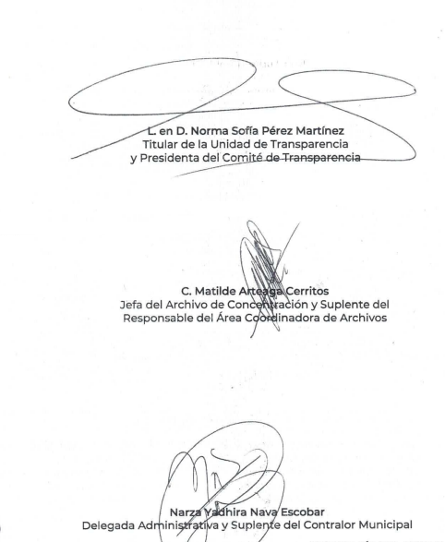  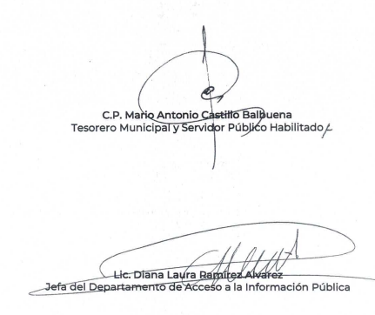 | Sí

Como se analizó anteriormente, el acuerdo de reserva carece de cinco elementos a saber:
- La causal aplicable del artículo 113 de la Ley General y el Lineamiento que expresamente le otorguen el carácter de información reservada, no son aplicables.
- No cuenta con fundamento y Motivación Legal
- No hay prueba de daño
Del análisis al acuerdo, no se estima que en el asunto que nos ocupa se actualicen las fracciones VI, X y XI, del artículo 113 de la Ley General de Transparencia y Acceso a la Información Pública, puesto que como se señaló anteriormente, la fracción VI se encuentra estrechamente vinculada con las actividades de verificación, inspección y auditoría relativas al cumplimiento de las leyes o afecte la recaudación de contribuciones, asimismo la fracción X comprende la reserva por afectar los derechos del debido proceso, mientras que la fracción XI señala que es procedente la reserva cuando se vulnere la conducción de los expedientes judiciales o de los procedimientos administrativos seguidos en forma de juicio, en tanto no hayan causado estado, lo cual no se actualiza en el presente asunto, toda vez que como se analizará en líneas posteriores, la documentación que la parte Recurrente requiere es aquella con la que se acredita la propiedad de los bienes inmuebles referidos, no así lo referente al procedimiento que se pudiera estar substanciando, por lo cual se colige que la documental requerida es independiente del procedimiento de la escrituración.

Correlativo a ello, debe tenerse en cuenta que por cuanto hace a los Lineamientos Generales en Materia de Clasificación y Desclasificación de la Información, así como para la Elaboración de Versiones Públicas, el Sujeto Obligado invocó los lineamientos vigésimo cuarto y vigésimo noveno, fracción I los cuales refieren la procedencia de la reserva para los casos en los que se actualicen los siguientes supuestos:
“Vigésimo cuarto. De conformidad con el artículo 113, fracción VI de la Ley General, podrá considerarse como reservada, aquella información que obstruya las actividades de verificación, inspección y auditoría relativas al cumplimiento de las leyes, cuando se actualicen los siguientes elementos:
I. La existencia de un procedimiento de verificación del cumplimiento de las leyes;
II. Que el procedimiento se encuentre en trámite;
III. La vinculación directa con las actividades que realiza la autoridad en el procedimiento de verificación del cumplimiento de las leyes, y
IV. Que la difusión de la información impida u obstaculice las actividades de inspección, supervisión o vigilancia que realicen las autoridades en el procedimiento de verificación del cumplimiento de las leyes
…
Vigésimo noveno. De conformidad con el artículo 113, fracción X de la Ley General, podrá considerarse como información reservada, aquella que de divulgarse afecte el debido proceso al actualizarse los siguientes elementos:
I. La existencia de un procedimiento judicial, administrativo o arbitral en trámite;” (Énfasis añadido)

No escapa de la óptica de este Organismo Garante que en el punto referente a la fundamentación y motivación legal no se desarrolló de manera correcta y los argumentos planteados, ni siquiera son operantes en torno a la información solicitada.

Aunado a lo anterior, es de precisar que los documentos que solicitó el Particular se relacionan en estricto sentido con los documentos mediante los cuales el Sujeto Obligado acredita la propiedad del inmueble, así como los planos manzaneros o catastrales.

Bajo otro orden de ideas, resulta importante resaltar el hecho de que la Cédula de Registro del Trámite o Servicio del Gobierno del Estado de México contempla el procedimiento Regularización de Predios Vía Escrituración Notarial, el cual se conceptualiza como el procedimiento que se lleva a cabo ante Notario Público, para formalizar un acto jurídico transmisión de propiedad) celebrado entre dos o más personas con el objeto de dar certeza y seguridad jurídica a su patrimonio, cuya finalidad es obtener la escritura.

En tal sentido, la Ley del Notariado del Estado de México, concibe a la escritura de la siguiente manera:

“Artículo 78. Escritura es el instrumento original que el notario asienta en el protocolo físico o electrónico para hacer constar uno o más actos jurídicos, autorizados con firma autógrafa o electrónica y sello.
Se entenderá también como escritura el acta que contenga un extracto con los elementos personales y materiales del documento en que se consigne un contrato o actos jurídicos, siempre que esté firmada en cada una de sus hojas por quienes en el intervengan y por el notario, quien además pondrá el sello, señalará el número de hojas de que se compone, así como la relación completa de sus anexos que se agregarán al apéndice y reúna los demás requisitos que señala este capítulo.”

Posteriormente en el artículo 79 enlista los elementos que deberán contener las escrituras, a saber:

Artículo 79.- La redacción de las escrituras se sujetará a las formalidades siguientes:
I. Se hará en idioma español, con letra clara, sin abreviaturas ni guarismos, salvo en el caso de transcripción literal o del uso de modismos; tratándose de números, las cifras se mencionarán también con letra;
II. Cuando se presenten documentos redactados en idioma distinto al español, se traducirán por perito autorizado, a excepción de cuando el notario conozca el idioma, en cuyo caso él realizará la traducción; se agregará al apéndice el original o copia cotejada del documento con su respectiva traducción;
III. Los espacios en blanco o huecos se cubrirán con líneas horizontales de tinta o con guiones continuos, al igual que los espacios en blanco existentes entre el final del texto y las firmas;
IV. Las palabras, letras o signos que se hayan de testar se cruzarán con una línea horizontal que las deje legibles, pudiendo entrerrenglonarse lo que se deba agregar. Al final del texto de la escritura se salvarán, con la mención del número de palabras, letras o signos testados o entrerrenglonados, y se hará constar que lo primero no vale y lo segundo sí;
V. Llevará al inicio su número, el o los actos que se consignen y los nombres de los otorgantes;
VI. Expresará en el proemio el lugar y fecha y, en su caso, la hora en que se asiente la escritura, así como el nombre y apellidos del notario, el número de la notaría a su cargo, los nombres y apellidos de los comparecientes y el acto o actos que se consignen;
VII. Resumirá los antecedentes del acto y certificará haber tenido a la vista los documentos que se hayan presentado para la formación de la escritura, con las siguientes modalidades:
a). Si se trata de inmuebles, relacionará cuando menos el último título de propiedad y, en su caso, citará los datos de su inscripción registral, y determinará su naturaleza, ubicación, superficie con medidas y linderos, en cuanto sea posible.
b). No deberá modificarse en una escritura la descripción de un inmueble, si con ésta se incrementa el área de su antecedente de propiedad. La adición podrá ser hecha si se funda en resolución judicial o administrativa de la que así se desprenda.
c). Cualquier error aritmético o de transcripción que conste en instrumento o en asiento registral podrá aclararse por la parte interesada en la escritura.
d). Al citar un instrumento otorgado ante otro fedatario, expresará el nombre de éste y el número de la notaría que corresponde, así como su número y fecha y, en su caso, los datos de inscripción registral.
e). En las protocolizaciones de actas de asamblea de personas morales, se relacionarán los antecedentes necesarios para acreditar su constitución, así como la validez y eficacia de los acuerdos tomados de conformidad con su régimen legal y estatutos.” (Énfasis añadido)

Es de señalar que lo vertido en esta porción normativa se refuerza con lo previsto en el procedimiento Regularización de Predios Vía Escrituración Notarial, el cual señala que para obtener la escritura del predio deberán colmarse los siguientes requisitos:


Por lo anterior, se determina que para llevar a cabo el procedimiento de la escrituración ante el Notario Público, forzosamente deberá presentarse el documento que acredite a la persona que realizó la adquisición y ahora cuenta con la calidad de propietaria del bien, así como aquellos soportes documentales en los que conste su naturaleza, ubicación, superficie con medidas y linderos, en cuanto sea posible y es por ello que se determina que los archivos que pudieran satisfacer los requerimientos de información obran dentro del patrimonio documental del Sujeto Obligado.

De tal manera que, al advertirse que los documentos solicitados son independientes del procedimiento de escrituración al que alude el Sujeto Obligado, toda vez que el notario los requiere únicamente para la generación de la escritura, no se actualizan las causales invocadas por el Sujeto Obligado para reservar la información, por lo tanto, esta autoridad estima que las razones o motivos de inconformidad hechos valer por la parte Recurrente se estiman fundados; por lo que, lo procedente es MODIFICAR la respuesta del Sujeto Obligado y ordenar la entrega de la documentación solicitada, ello conforme al considerando siguiente.

Quinto. Versión Pública. Finalmente para la entrega de los soportes documentales que deberá proporcionar el sujeto obligado para dar satisfacción de la derecho humano de acceso a la información del particular, deberá considerar que ello no es absoluto, sino que encuentra como excepciones que la información sobre la cual se peticiona el acceso, contenga datos que deban ser clasificados en los términos que la misma Ley de la Materia señala, el Sujeto Obligado tendrá que elaborar la versión pública de los documentos que vaya entregar para dar cumplimiento a esta resolución, a fin de satisfacer el derecho de acceso a la información pública de la recurrente sin menoscabar el derecho a la protección de los datos personales de terceros.
Lo anterior, de conformidad a lo que señalan los artículos 3 fracciones IX, XX, XXI y XLV, 91, 132 fracciones II y III, y 143 fracción I de la Ley de Transparencia y Acceso a la Información Pública del Estado de México y Municipios que establecen:
“Artículo 3. Para los efectos de la presente Ley se entenderá por:
[…]
IX. Datos personales: La información concerniente a una persona, identificada o identificable según lo dispuesto por la Ley de Protección de Datos Personales del Estado de México;
XX. Información clasificada: Aquella considerada por la presente Ley como reservada o confidencial;
XXI. Información confidencial: Se considera como información confidencial los secretos bancario, fiduciario, industrial, comercial, fiscal, bursátil y postal, cuya titularidad corresponda a particulares, sujetos de derecho internacional o a sujetos obligados cuando no involucren el ejercicio de recursos públicos;
XLV. Versión pública: Documento en el que se elimine, suprime o borra la información clasificada como reservada o confidencial para permitir su acceso.
[…]
Artículo 91. El acceso a la información pública será restringido excepcionalmente, cuando ésta sea clasificada como reservada o confidencial.
Artículo 132. La clasificación de la información se llevará a cabo en el momento en que:
I. Se reciba una solicitud de acceso a la información;
II. Se determine mediante resolución de autoridad competente; o
III. Se generen versiones públicas para dar cumplimiento a las obligaciones de transparencia previstas en esta Ley.
[…]
Artículo 143. Para los efectos de esta Ley se considera información confidencial, la clasificada como tal, de manera permanente, por su naturaleza, cuando:
I. Se refiera a la información privada y los datos personales concernientes a una persona física o jurídico colectiva identificada o identificable;
II. Los secretos bancario, fiduciario, industrial, comercial, fiscal, bursátil y postal, cuya titularidad corresponda a particulares, sujetos de derecho internacional o a sujetos obligados cuando no involucren el ejercicio de recursos públicos; y
III. La que presenten los particulares a los sujetos obligados, de conformidad con lo dispuesto por las leyes o los tratados internacionales.
La información confidencial no estará sujeta a temporalidad alguna y sólo podrán tener acceso a ella los titulares de la misma, sus representantes y los servidores públicos facultados para ello.
No se considerará confidencial la información que se encuentre en los registros públicos o en fuentes de acceso público, ni tampoco la que sea considerada por la presente ley como información pública.”
Igualmente, los Lineamientos Generales en Materia de Clasificación y Desclasificación de la Información, así como para la elaboración de Versiones Públicas, emitidos por el Consejo Nacional del Sistema Nacional de Transparencia, Acceso a la Información Pública y Protección de Datos Personales, publicados en el Diario Oficial de la Federación el día quince de abril de dos mil dieciséis, tienen por objeto establecer los criterios con base en los cuales los sujetos obligados clasificarán como reservada o confidencial la información que posean, desclasificarán y generarán, en su caso, versiones públicas de expedientes o documentos que contengan partes o secciones clasificadas.
Entorno a lo que aquí nos interesa, los Lineamientos Quincuagésimo, Quincuagésimo primero, Quincuagésimo segundo, Quincuagésimo tercero, Quincuagésimo cuarto y Quincuagésimo quinto señalan las formalidades que deberá llevar el acuerdo de clasificación que deberá emitir el Sujeto Obligado, siendo estas las siguientes:

“CAPÍTULO VIII
DE LOS ELEMENTOS PARA LA CLASIFICACIÓN
Quincuagésimo. Los titulares de las áreas de los sujetos obligados podrán establecer sus propios modelos o formatos para la elaboración de versiones públicas de documentos o expedientes, siempre y cuando cumplan lo establecido en los presentes Lineamientos, así como en las correspondientes Leyes Generales.
Quincuagésimo primero. Toda acta del Comité de Transparencia deberá contener:
  - El número de sesión y fecha;
  - El nombre del área que solicitó la clasificación de información;
  - La fundamentación legal y motivación correspondiente;
  - La resolución o resoluciones aprobadas; y
  - La rúbrica o firma digital de cada integrante del Comité de Transparencia.
Las resoluciones del Comité en las que se haya determinado confirmar o modificar la clasificación de información pública como reservada, deberán incluir, cuando menos:
I. Los motivos y razonamientos que sustenten la confirmación o modificación de la prueba de daño;
II. Descripción de las partes o secciones reservadas, en caso de clasificación parcial;
III. El periodo por el que mantendrá su clasificación y fecha de expiración; y
IV. El nombre del titular y área encargada de realizar la versión pública del documento, en su caso.
En los casos en que se clasifique la información como reservada siempre se entregará o anexará la prueba de daño con la respuesta al solicitante.
En los casos de resoluciones del Comité de Transparencia en las que se confirme la clasificación de información confidencial solo se deberán de identificar los tipos de datos protegidos, de conformidad con el lineamiento trigésimo octavo.
Quincuagésimo segundo. Para la clasificación y elaboración de versiones públicas de documentos que contengan información clasificada como reservada o confidencial, las áreas de los sujetos obligados deberán tomar las medidas pertinentes tendientes a asegurar que el espacio utilizado para testar la información no podrá ser empleado para la sobreposición de contenido distinto al autorizado por el Comité.
En el caso específico de la clasificación y elaboración de versiones públicas de documentos que contengan información confidencial, las áreas de los sujetos obligados deberán:
I. Fijar la fecha en que se elaboró la versión pública y la fecha en la cual el Comité de
Transparencia confirmó dicha versión;
II. Señalar dentro del documento el tipo de información confidencial que fue testada en cada caso específico, de conformidad con el lineamiento trigésimo octavo; y
III. Señalar las personas o instancias autorizadas a acceder a la información clasificada.
En los documentos de difusión electrónica, señalar en la primera hoja y en el nombre del archivo, que la versión pública corresponde a un documento que contiene información confidencial.
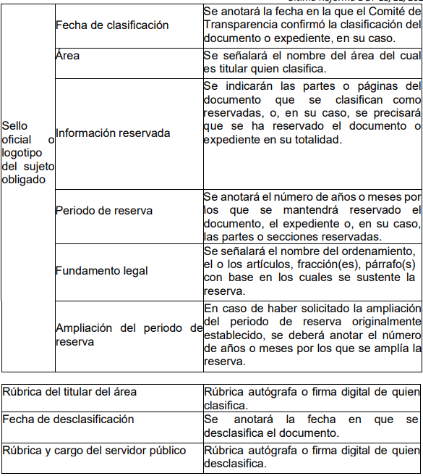

Quincuagésimo cuarto. Cuando el Comité de Transparencia confirme la clasificación de documentos reservados y/o confidenciales, sea total o parcialmente; se deberá anexar al expediente la resolución que determinó la clasificación o, en su defecto, identificar en la carátula del expediente del cual formen parte, la fecha y sesión del Comité de Transparencia en la que se confirmó dicha clasificación.

Quincuagésimo quinto. Cada área del sujeto obligado podrá designar formalmente a una o más personas como responsables del testado, que sean encargadas de la adecuada elaboración o supervisión de las versiones públicas de los documentos o expedientes, verificando que cumplan con los requisitos señalados en las Leyes Generales, los presentes Lineamientos y demás normativa aplicable antes de su confirmación por el Comité de Transparencia.” (Sic) (Énfasis añadido)
Por lo tanto, la entrega de documentos en su versión pública debe acompañarse necesariamente del Acuerdo del Comité de Transparencia que la sustente el cual debe estar debidamente fundado y motivado, en el que se expongan los fundamentos y razonamientos que llevaron al Sujeto Obligado a testar, suprimir o eliminar datos de dicho soporte documental, ya que no hacerlo, se reitera que lo entregado no tendría un sustento jurídico ni resultaría ser una versión pública, sino más bien una documentación ilegible, incompleta o tachada; ya que el no justificar las causas o motivos por las que no se aprecian determinados datos -ya sea porque se testan o suprimen- deja al solicitante en estado de incertidumbre, al no conocer o comprender porque no aparecen en la documentación respectiva.
Por lo anteriormente expuesto y con fundamento en lo prescrito en los artículos 5 párrafos trigésimo segundo, trigésimo tercero y trigésimo cuarto de la Constitución Política del Estado Libre y Soberano de México; 2, fracción II; 29, 36 fracciones I y II; 176, 178, 181, 185 y 186 fracción III de la Ley de Transparencia y Acceso a la Información Pública del Estado de México y Municipios, este Pleno:
- R E S U E L V E:
Primero. Resultan fundadas las razones o motivos de inconformidad hechos valer por la parte Recurrente en el recurso de revisión 01104/INFOEM/IP/RR/2023; por lo que, en términos del Considerando Cuarto de esta resolución, se MODIFICA la respuesta emitida por el Sujeto Obligado.
Segundo. Se Ordena al Sujeto Obligado entregue, a la parte Recurrente, vía SAIMEX, en términos de los Considerandos Cuarto y Quinto, en versión pública de ser procedente, de lo siguiente:
- De los inmuebles que cuentan con las claves catastrales 101 05 201 01 y 101 02 733 17:
1.- Todos los documentos que acrediten la propiedad y posesión a favor del ayuntamiento, generados al 26 de enero de 2023.
2.- Todos los documentos y planos manzaneros o catastrales que acrediten las medidas, colindancias y superficie del inmueble, generados al 26 de enero de 2023.
De ser necesaria la versión pública, se deberá emitir el Acuerdo del Comité de Transparencia de acuerdo con la Ley de Transparencia y Acceso a la Información Pública del Estado de México y Municipios, en el que funde y motive las razones sobre los datos que se supriman o eliminen de los soportes documentales objeto de las versiones públicas que se formulen y se pongan a disposición de la parte Recurrente, mismo que igualmente hará de su conocimiento.
Tercero. Notifíquese vía SAIMEX, la presente resolución al Titular de la Unidad de Transparencia del Sujeto Obligado, para que conforme al artículo 186 último párrafo, 189 segundo párrafo y 194 de la Ley de Transparencia y Acceso a la Información Pública del Estado de México y Municipios; dé cumplimiento a lo ordenado dentro del plazo de diez días hábiles, e informe a este Instituto en un plazo de tres días hábiles siguientes sobre el cumplimiento dado a la presente y, se le apercibe que en caso de negarse a cumplir la presente resolución o hacerlo de manera parcial, se le impondrá una medida de apremio de conformidad con lo previsto en los artículos 198, 200, fracción III; 214, 215 y 216 de la Ley de Transparencia y Acceso a la Información Pública del Estado de México y Municipios.
Cuarto. De conformidad con el artículo 198 de la Ley de Transparencia y Acceso a la Información Pública del Estado de México y Municipios, de considerarlo procedente, el Sujeto Obligado de manera fundada y motivada, podrá solicitar una ampliación de plazo para el cumplimiento de la presente resolución.
Quinto. Notifíquese, vía SAIMEX, a la parte Recurrente la presente resolución, así como, que de conformidad con lo establecido en el artículo 196 de la Ley de Transparencia y Acceso a la Información Pública del Estado de México y Municipios, podrá impugnarla vía Juicio de Amparo en los términos de las leyes aplicables.
ASÍ LO APROBÓ POR UNANIMIDAD DE VOTOS EL PLENO DEL INSTITUTO DE TRANSPARENCIA, ACCESO A LA INFORMACIÓN PÚBLICA Y PROTECCIÓN DE DATOS PERSONALES DEL ESTADO DE MEXICO Y MUNICIPIOS, CONFORMADO POR LOS COMISIONADOS JOSÉ MARTÍNEZ VILCHIS; MARÍA DEL ROSARIO MEJÍA AYALA, SHARON CRISTINA MORALES MARTÍNEZ, LUIS GUSTAVO PARRA NORIEGA Y GUADALUPE RAMÍREZ PEÑA; EN LA CUADRAGÉSIMA PRIMERA SESIÓN ORDINARIA CELEBRADA EL QUINCE DE NOVIEMBRE DE DOS MIL VEINTITRÉS, ANTE EL SECRETARIO TÉCNICO DEL PLENO ALEXIS TAPIA RAMÍREZ.

